ΨΗΦΙΑΚΟ ΛΕΞΙΚΟ ΓΙΑ ΤΟ ΤΡΑΠΕΖΙ ΤΗΣ ΚΑΘΑΡΗΣ ΔΕΥΤΕΡΑΣ
ΚΑΘΑΡΗ ΔΕΥΤΕΡΑ
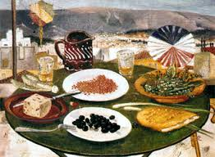

ΧΑΡΤΑΕΤΟΣ
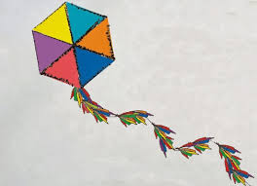

ΧΑΛΒΑΣ
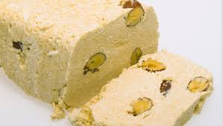
ΕΛΙΕΣ
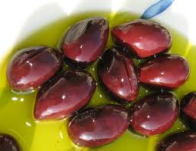

ΛΑΓΑΝΑ
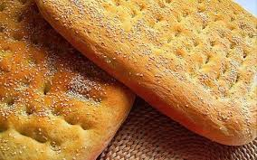

ΚΑΛΑΜΑΡΑΚΙΑ
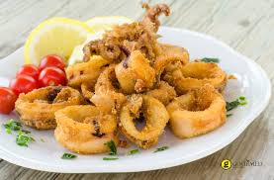

ΧΤΑΠΟΔΙ
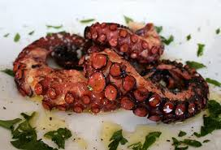

ΤΑΡΑΜΟΣΑΛΑΤΑ
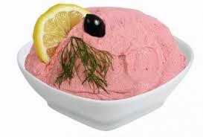

ΕΞΟΧΗ
